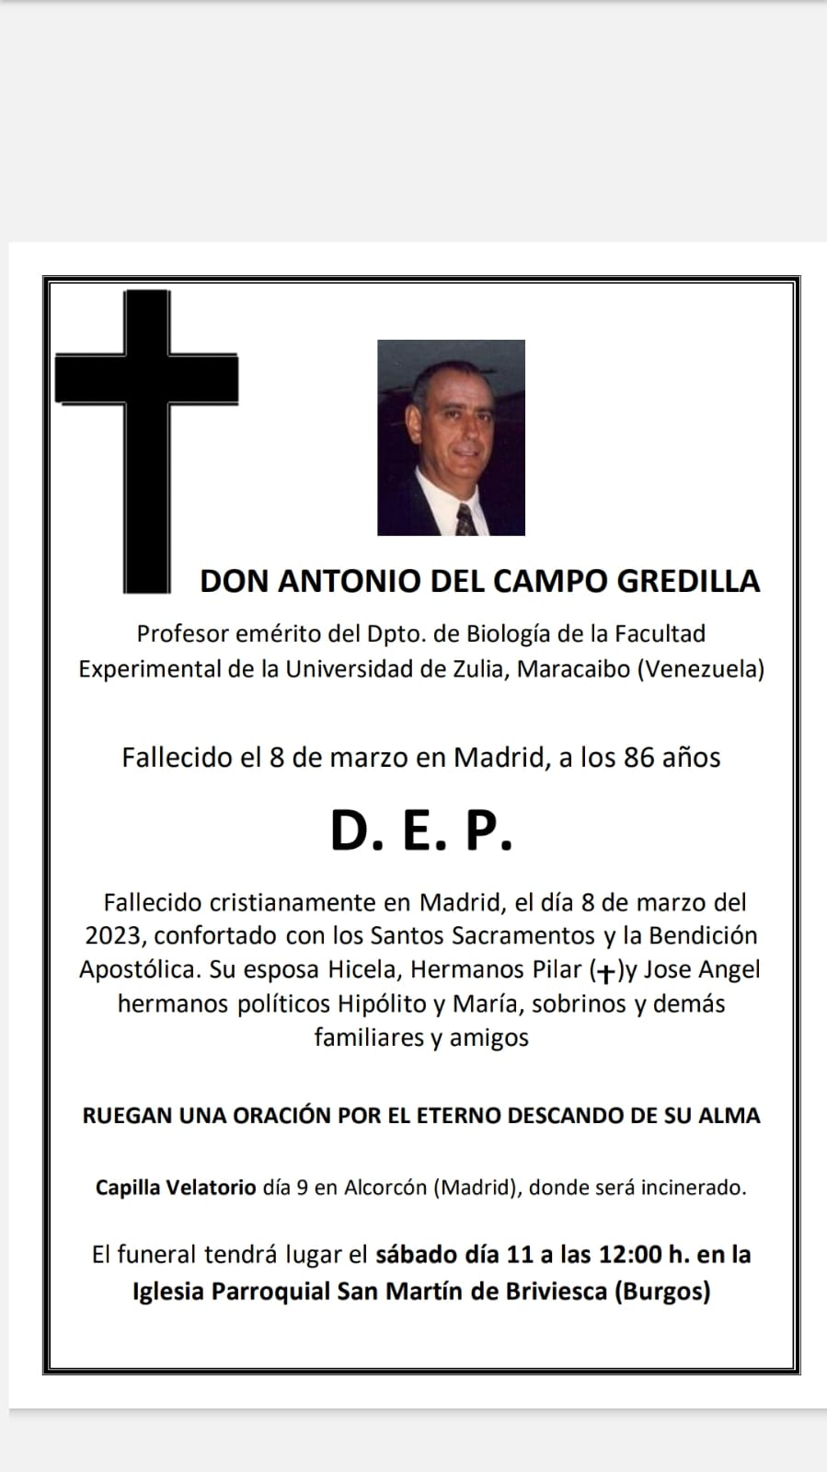

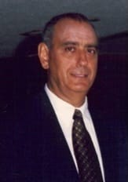

Palabras: Antonio 11 de marzo 2023
"Si CRISTO NO RESUCITO VANA ES NUESTRA FE”

LA VIDA NO TERMINA SE TRANSFORMA.....
Muchas gracias a todos los que nos han acompañado en esta Eucaristía, ofrecida por el eterno descanso de Antonio.
Nació y vivió en Briviesca años de su vida y llegado su momento fue a Venezuela país donde vivió 49 años dejando una huella fortalecida de Grandes valores Solidaridad, Paz, Alegría, Amor sembró en los corazones de la juventud Venezolana el amor movido por una Fe inquebrantable y sustentada en la fuerza que nos da vivir la entrega generosa al otro, a la familia, a los amigos ...
Con sus Conocimientos y Convicciones sembró en la juventud que la vida es donación de amor y un vivir a plenitud el mensaje de la Palabra de Dios.
Hoy damos gracias a Dios por Antonio, por su vida y testimonios que han dejado un camino lleno de ejemplos de una vida donde el amor es lo más importante y lo que permanecerá siempre. Sólo en el cielo hay Rosas sin espinas.... Antonio hoy tu esposa, familia, amigos, Profesores, alumnos lloran tu partida y Briviesca ora por ti.
De nuevo muchas gracias por acompañarnos en este Día y en este momento. De nuevo Gracias. Hasta siempre mi amor
Hicela Sofía

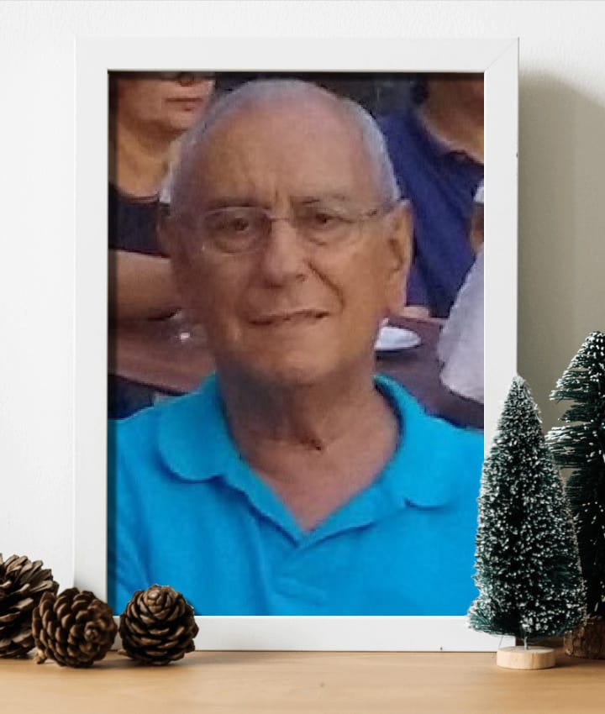
Return-Path: delcampoa@hotmail.com for fvelasco@arrakis.es; Fri, 27 Nov 1998 15:48:
Subject: saludo y reencuentro
Hola, soy Antonio del Campo e Hicela Páez; desde esta tierra del "sol amada" un caluroso y sincero saludo para amigos tan entrañables como lo sois vosotros. ¿Esto constituye una sorpresa?, pues no; anoche, jueves 26, me encontré con Antonio Pérez Estévez durante el acto de premiación de los investigadores activos de nuestra universidad y conversamos ampliamente de muchos tópicos, entre ellos de su vivencia durante la última estancia en España y de sus contactos con todos vosotros; le pedí su e-mail y aquí estoy celebrando esta apertura comunicativa que seguirá en el tiempo; entre otras cosas me dijo que operaron de nuevo a vuestro hijo en la clínica la Milagrosa pero que afortunadamente nada de que preocuparse, pues gracias a Dios por esto, lo que sí me impresionó un poco fue lo que me dijo sobre José María Ibáñez, bueno pues que sea lo que Dios quiera pero me sintió. Os informo que mi esposa y yo tuvimos que viajar a España en el mes de julio porque falleció nuestra querida hermana Pili; fue una muerte no suficientemente anunciada por lo que su impacto fue tremendo, aun hoy día vivo bajo la impresión de su partida y me cuesta aceptar y asimilar esta pérdida; me revuelvo todo y me siento muy mal, pero bueno, nada se puede hacer sino vivir la fe, cosa por demás no tan fácil. Os llamamos varias veces pero nos imaginamos que estaríais por las merindades disfrutando del verano y del merecido descanso. Por aquí nos encontramos inmersos en la campaña preelectoral para la escogencia de Presidente el próximo día 6 de diciembre; el pasado 8 del presente mes escogimos a los cuerpos ¿deliberantes?; por los lares que corren y tal como está el ambiente parece que tendremos de presidente, así con minúscula, al protagonista del golpe de estado del 2-2-92: Hugo Chávez Frías quien en aquella oportunidad y al rendirse pronunció aquellas proféticas palabras "...por ahora..." palabras que se concretan en este tiempo cuando la gente, en reacción a los políticos tradicionales que han arrasado con este país, quieren cambios aunque sin adivinar sus consecuencias; hay miedo en mucha gente y en muchos sectores; vamos a ver qué pasa. Deseo que me mandes el e-mail de Fernando Pérez y el de Yuca, quiero estar en contacto con vosotros porque es estimulante. Cambiando de tópico, me mandó Marcelo Benoit una copia de una hoja que deben sacar los ex- y con reproducción del decreto de pensión para quienes han sido religiosos por más de 15 años; un día de estos vamos a ir a casa de Antonio para que me informe. Y ¿cómo está Yolanda? Recuerdos para todos los excompañeros y amigos con quienes compartimos momentos tan extraordinarios. Bueno, amigos, un fuerte abrazo y que esto sirva de aperitivo para momentos futuros. Abrazos y chao. Siempre amigos, Hicela y Antonio. e-mail: delcampoa@hotmail.com

"Antonio Del Campo" To: yuca@egroups.com
21 Dec 1999 [yuca] ¡Feliz Navidad!
Aprovechando la oportunidad que da la tecnología, me uno al sentir de todos los compañeros y amigos de YUCA para desearles Paz, Amor y Felicidad, ahora y siempre.
Feliz Navidad para todos y para las familias de cada uno de vosotros. Que Dios os Bendiga generosamente y que el éxito en el acontecer diario sea el premio a vuestro trabajo.
Siempre amigos, Hicela y Antonio del Campo G.
25.05.06 Reunión Hortaleza.
Hoy hemos tenido la grata visita del burebano Antonio del Campo Gredilla, que ha llegado desde Maracaibo, Venezuela. Efrén, Carlos, Juan, Félix, Alfredo, Jesús, Andrés, José Antonio, hemos hecho preguntas al ilustre profesor de la Universidad del Zulia, sobre el país donde reside y sobre las perspectivas políticas y sociales, que a tenor de sus respuestas no tienen un horizonte clarificador.
Hace muy pocos días se despedía de todos nosotros otro no menos ilustre profesor de la misma universidad de Maracaibo, Antonio Pérez Estévez, que pasará unos meses para cumplir compromisos académicos y regresará a su residencia del Escorial, y disfrutaremos de su asidua presencia en nuestras reuniones de Hortaleza y en otros encuentros habituales.

25.06.07 Maracaibo.
El fue, José Luis, compañero y amigo y siento su partida por lo que él representó durante mis años de convivencia con èl. Paz a sus restos. Hicela y Antonio del Campo G.
Saludos a los amigos de Yuca. Dios les bendiga.

Dec 08 fvelasco@arrakis.
From: delcampoa@hotmail.com
Subject: [yuca] saludo y reencuentro
Hola, amigos y excompañeros. Qué idea tan buena la de poder comunicarnos entre todos y a la vez. Un cordial saludo desde esta "Tierra del sol amada", Maracaibo. Soy Antonio del Campo, de Briviesca y es para mi y para mi Sra. Hicela un auténtico placer el poder decir: aquí estamos, en contacto directo con tantos amigos buenos a quienes recuerdo y a quienes desearía volver a ver; de todas las formas un cordial saludo y un abrazo fraterno; el contacto con muchos de vosotros me ayudó a crecer y aquí estoy, trabajando con éxito en la Universidad de Maracaibo, impartiendo la Cátedra de Biología Celular y Molecular. Gracias a todos por vuestra amistad que aflora en el recuerdo y con la esperanza de veros algún día.

Desde lo más profundo de nuestro ser, desde allí, donde se acuñan las añoranzas al revivir recuerdos que nos ayudaron a ser más: ¡FELIZ NAVIDAD Y PROSPERIDAD DURANTE 1999 Y...SIEMPRE!. Para vuestras familias:
Un abrazo amigable y cariñoso. Con vosotros y junto a vosotros, más allá del recuerdo. Siempre amigos, Hicela y Antonio.

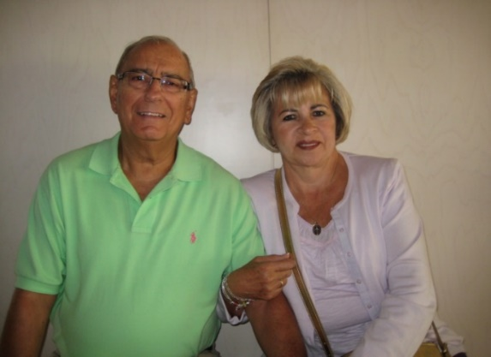

León, 8 de Diciembre del 2011
Recordados Compañeros y Amigos, Perseverantes o Secularizados:
La llegada de estas fiestas Navideñas es propicia para desearos (desearnos) una Feliz Navidad y prosperidad durante el año 2012. Después de la decepción causada por la no participación de los Secularizados en la celebración de las Bodas de Oro Sacerdotales el día 25/06/2011 y superado la misma por los desencuentros con los compañeros de curso, viene de nuevo la Luz que sigue iluminado los caminos que cada uno transita por la Vida. Deseamos a todos: familiares de los Secularizados y Perseverantes, que recibáis Paz, Amor y Felicidad y que se cumplan objetivos, se alcancen metas y resulten alcanzables las ilusiones que cada quien sueña para sus vidas.
Residimos en León, España, en la Calle Gregorio Pérez de María Nª,6-2C y con teléfonos fijo 34 98787 4479 y móvil 34 686 589435 y con disponibilidad de hospedaje para quien desee hacernos una visita.
Un fuerte abrazo y toda nuestra amistad.
Siempre amigos
Antonio del Campo Gredilla y Hicela Sofía Páez Bermúdez

Felicitación navideña animada con árbol como dibujo y con música de navidad.
Hola, amigos: Un cordial y sincero saludo. Feliz Navidad para todos vosotros y para vuestras familias. Que Dios os bendiga abundantemente y que se cumplan vuestras metas y buenos deseos. Antonio e Hicela. Chao.

Félix y demás compañeros: Impresionado por la muerte de mis recordados amigos: Ezequiel García Galerón y Jesús María Lusarreta. A quienes Dios les tenga donde ellos se merecieron.
Es curioso anotar que cada vez que mi esposa y yo nos movilizamos hasta Briviesca desde León, por la autovía León-Burgos, y pasábamos por las inmediaciones de Villanueva de Argaño, no perdonaba un saludo y recuerdo a Ezequiel con quien formaba "cuadrilla" junto con Fernando Quintano, Salinero, etc. Feliz descanso eterno y una oración por ellos y para ellos.
Sin más a que hacer referencia, nos despedimos, mi esposa Hicela Sofía y yo.
Siempre amigos y con vosotros presentes siempre en el recuerdo.
Chao y ojalá sea hasta pronto.

11/12/2017 Muy cerca de celebrar la Navidad y la entrada de un Nuevo Año, nosotros: Antonio del Campo Gredilla y Hicela Sofía Páez Bermúdez, queremos expresar a todos los amigos del equipo YUCA el mejor de los deseos en una Navidad Plena de alegría. El adviento nos trae, como una brisa fresca y alegre, el sonido de Navidad, del Niño que va a nacer. Nos recuerda la infancia, cuando todo era puro y bueno. Y hablábamos con Jesús. Ahora, después de tantos años compartidos, nos hemos reencontrado de nuevo: con unos físicamente y con otros desde la distancia para compartir momentos y acontecimientos de nuestras vidas y así un año y otro.....
Queremos compartir con vosotros nuestra vivencia para estas Navidades: Vida Parroquial: ayudando a la formación catequística de los niños para su Primera Comunión, de los adultos en el "Equipo de Lectura creyente" para el incremento de nuestras vivencias cristianas y por último, recordando mi potencial de voz durante mi formación en el Seminario, todos los domingo utilizo este potencial durante diferentes actos litúrgico de nuestra Parroquia San Julián Alfredo en León.
Estamos agradecidos porque Dios nos ha permitido pasar por esta primavera espiritual. Enseñándonos lo que es el abandono, la confianza y su Amor. Tenemos una vida hoy llena de necesidades, y un Padre y Madre a quien invocamos un día y otro para que a nuestra Venezuela le llegue la PAZ, que tanto merecemos...
A unos días de celebrar la NAVIDAD son nuestros mejores deseos que paséis unos días de una gran vivencia familiar donde el amor es la base de todo.
Así también no podemos cerrar el 2017 sin hacer un balance de todas nuestras acciones y amor de mostrado a y por todos los que nos rodean. De saber que Dios existe. Y que es nuestro Padre. Y por ello, vosotros sois nuestros hermanos con quienes hemos compartido una experiencia de vida y un mensaje de amor y amistad.
Con vosotros y junto a vosotros, más allá del recuerdo. Siempre amigos,

Antonio e Hicela Sofía

Madrid, 13/2/2023.
Mis condolencias más sinceras. Fue un compañero de curso y de comunidad. Un hombre serio, eficiente, brillante. Recuerdo anécdotas de su niñez, de cuando se le murió su mamá. De mayor, cuando iba a sacar su título de Biología a la Universidad del Zulia, de cuando fue Director del gran colegio de Maracaibo. Que la muerte le conceda la permanencia que la vida nos niega. Repito, para su esposa y amigos, mis condolencias más sinceras

Angel Orcajo Orcajo

En la revista “Encuentros” Nº 3, de los alumnos de Tardajos, con el título “La vida es un misterio y un milagro”, que firma J.L. Heras. Se trata de una entrevista del “Diario de Burgos”, 22.1/1995, realizada a Antonio del Campo Gredilla. Se adjunta en un archivo por este medio.

